Thema: Bau der DNA

Klasse: 10 Umfang: 1 Doppelstunde
Differenzierungsform (Wonach?): ZIEL | Differenzierungsmassnahme (Wie?): WEG
- methodische Kompetenzen  - Lerntempo  - soziale Kompetenz  - Leistungsfähigkeit  - Interesse  - Fähigkeit z. eigenständigen Arbeiten  - Vorkenntnisse u. Kenntnisstand  - sprachliche Fähigkeit  - individuellen Stärken  - Lerntyp / Lernstil (verschiedene Bearbeitungsmodi)  - Einstellung | - leistungsdifferenzierte Unterstützung (z. B. gestufte Hilfen)  - Inhalt inkl. Aufgaben  - quantitativ:  - Stoffumfang (Anzahl der Lernziele oder Aufgaben)  - zeitlicher Umfang (Lerntempo)  - qualitativ:  - Schwierigkeitsgrad (geschlossen, halboffen, offen)  - Komplexität  - Bearbeitung mit verschiedenen Methoden und Medien  - Lerntyp (Zugangskanal)  - Schwierigkeit / Komplexität  - Interesse  - Teilthemen (arbeitsteilig)  - Wahlangebote  - verschiedene Produkte (adressatengerecht)  - Lernpartner (EA, PA, GA)

Wer differenziert?
L. plant u. wählt aus
L. plant, S. wählen aus
S. planen und wählen aus

Material: Schulbuch Klasse 9/10

Hinweise: verändert nach SINUS Transfer Berlin 2009

Informationen zur Methode: --

Arbeitsblätter inkl. Lösungen (od. Unterrichtsgang):
Ab Bau der DNA (3 Seiten)

Thema: Bau der DNA

1. Lies dir in Einzelarbeit den Text in deinem Schulbuch auf S. xxx zum Thema „Desoxyribonukleinsäure (DNA)“ durch.
2. Entscheidet euch in Partnerarbeit, welche der unten vorgegebenen Möglichkeiten zur Bearbeitung des Schulbuchtextes ihr anwenden möchtet. Beachtet dabei die drei Schwierigkeitsstufen.
Bearbeitet einen der drei Arbeitsaufträge. Materialien für die Bearbeitungsmöglichkeiten stehen am Lehrertisch zur Verfügung.

Drei Bearbeitungsmöglichkeiten für den Schulbuchtext:

Schwierigkeitsstufe +
A - Z
Fertigt ein Glossar zum Text an. Verwendet dazu das Arbeitsblatt auf
dem Lehrertisch. Notiert euch dazu alle neuen
Fachbegriffe aus dem Text in die vorgegebenen Felder untereinander
und formuliert zu den Begriffen jeweils eine Erklärung.

Schwierigkeitsstufe ++
? & !
Erstellt ein Frage-Antwort-Spiel zum Text. Verwendet die Vorlage auf
dem Arbeitsblatt. Dieses findet ihr auf dem Lehrertisch.

Schwierigkeitsstufe +++
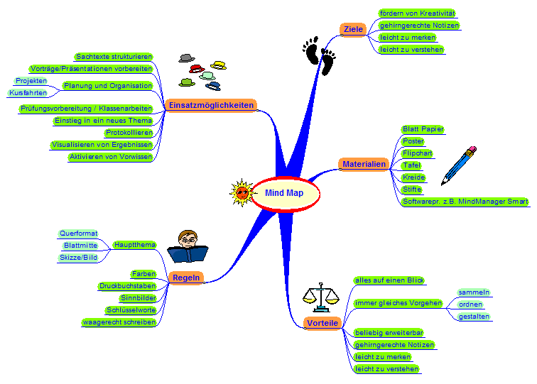
Fertigt eine Mind Map zum Fachtext an. Eure Mind Map soll
alle Teilaspekte des Textes umfassen. Auf dem Lehrertisch findet ihr
hierfür die notwendigen Arbeitsmaterialien (Stifte, Papier).

Glossar: Bau der DNA

Fachbegriff | Definition

Frage-Antwort-Spiel (? & ! ): Bau der DNA

Frage:  ? & !  Antwort: | Frage:  ? & !  Antwort:
Frage:  ? & !  Antwort: | Frage:  ? & !  Antwort:

